Отчет по предварительным результатам исследования из Университета Миннесоты http://www.dairyxbred.com/2012/12/21/preliminary-research-report-from-the-university-of-minnesota/
21 декабря, 2012 от Jon Lundgren · 46 комментариев

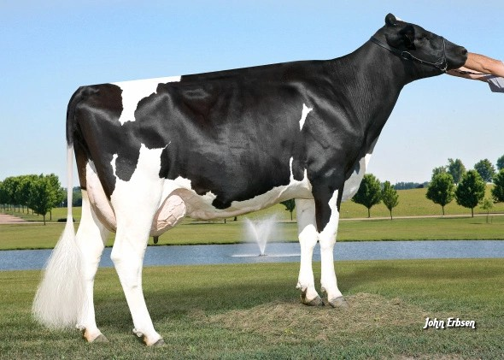

Шведская Красная порода x Голштинская порода
Дочь Оррарида (Orraryd)
1­10 305 дней 24,024 фунтов 4.1% 990 жир 3.2% 781 белок

Лес Хансен из Университета Миннесоты был достаточно любезен, отправив мне ниже следующий отчет, в котором приведены некоторые данные по предварительному исследованию, полученные в результате крупномасштабного изучения, которое проводится в настоящее время. Хотя данные результаты и являются только предварительными, всё же приятно, что наша база знаний о межпородном скрещивании пополняется всё большим количеством исследований.

Большую часть отчета я оставляю без изменений. Одним из самых важных моментов, который я выделил в этом отчёте, является возраст коровы при первом отёле. Считается, что первый отёл у коров - гибридов Монбельярд возможен только в более позднем возрасте. Однако, данное исследование доказывает, что это миф. Гибриды Монбельярд, по данным этого предварительного исследования, отелились в возрасте 22,7 месяцев и превзошли по надоям в первой лактации как чистопородных Голштинских коров, так и коров-гибридов Шведской Красной с Голштином.
Примечание: я добавил таблицу по надоям в фунтах для нас отсталых американцев с другой метрической системой.

Отчёт по предварительным результатам исследования:

Сравнение чистой Голштинской породы с гибридами Монбельярда и Красной Шведской
Лес Хансен и Эми Хэйзел, Университет Миннесоты

Более 10000 дойных коров внесут свой вклад в изучение межпородного скрещивания, которое продлится от 8 до 10 лет; речь идет о высокопроизводительных дойных коровах Миннесоты. Целью изучения является сравнение рентабельности чистопородных Голштинов с гибридами, полученными в результате трехпородного ротационного скрещивания (ProCROSS) с использованием Голштинской, Монбельярдской и Шведской Красной породы.

Только чистопородные Голштины (4185 непокрытых телок и коров) зачислялись исследователями Университета Миннесоты в 10-ку молочных стад в качестве генетической базы в течение 2008 года. Примерно 40% от базовых чистопородных Голштинов были искусственно оплодотворены семенем быков породы Голштин, чтобы последующие поколения могли изучаться на протяжении нескольких лет. Другая часть, составляющая примерно 60% от базового стада телок и коров были искусственно осеменены быками Монбельярдской или Шведской Красной породы - ровно половина быков от каждой из двух пород для первого поколения, с целью запуска трёхпородного скрещивания.

Через 4 года более 4000 телят, полученных от телок, родились в процессе исследования, однако, отелились и завершили первую лактацию менее 10% запланированных для изучения коров. Таким образом, в течение последующих 4 лет к данным исследования добавятся ещё тысячи коров, поэтому приведенные здесь результаты чрезвычайно предварительные.

Объем производства жидкого молока был идентичным у трёх генетических групп коров. С другой стороны, у обеих гибридных групп был значительно больший объем молока (в кг) с высоким содержанием жира (424 кг от гибридных и 409 кг от чистых Голштинов). Аналогичным образом, у гибридов Монбельярдов (348 кг) содержание белка значительно выше, чем у чистопородных Голштинов (332 кг). Когда был проведен анализ молока на содержание жира и белка, у обеих гибридных групп объем производства сухого молочного остатка был значительно выше (772 кг и 766 кг), чем у чистопородных Голштинов (741 кг).

Предварительные результаты по фактическому производству в течение первой лактации среди животных из 3 - 10 стад чистопородных Голштинов в сравнении с гибридами Монбельярдской × Голштинской породы и гибридов Шведской Красной × Голштинской породы коров.
 |  | Монбельярд | Шведская Красная
Признак | Голштин | Гибрид  Голштина× | Гибрид  Голштина ×
305­дней фактического производства (кол-во) | 154 | 131 | 134
Возраст при отёле (мес) | 22.8 | 22.7 | 22.7
Надои молока (кг) | 11114 | 11287 | 10868
Жир (кг) | 409 | 424 * (+4%) | 424 * (+4%)

% Жира | 3.68 | 3.76 | 3.90
Белок (кг) | 332 | 348 * (+5%) | 342 (+3%)
% Белка | 2.98 | 3.08 | 3.15
Жир + Белок (кг) | 741 | 772 * (+4%) | 766 * (+3%)
* Статистически отличается (Р < 0.05) от чистопородных Голштинских коров.

В трёх из 10 стад было достаточное количество коров для анализа выживаемости в период после первого отёла до 305 дней. В ходе наблюдения проводили сравнение между 176 чистопородными Голштинами, 143 гибридами Монбельярда и 153 гибридами Шведской Красной. Между чистопородными Голштинами (14,7%) и гибридами Монбельярда (12,0%) не было существенных отличий по выживаемости в период после первого отела до 305 дней, но значительно меньшее количество коров гибрида Шведской Красной (7,6%) - по сравнению с чистопородными Голштинами - выбыли из стад в этот интервал времени,

Для оценки состояния тела и признаков телосложения, в 6 из 10 стад было отобрано необходимое количество коров для проведения анализа. Обе гибридные группы отличались более высокой оценкой состояния тела, нежели чистопородные Голштины, причем разница была огромной, как и ожидалось, в сравнении с гибридами Монбельярда. В таком раннем возрасте особи гибрида Монбельярд незначительно отличались по высоте (росту) от чистопородных Голштинов (но уступали им в численности); однако, особи гибрида Шведской Красной сильно уступали по росту. Гибридные Монбельярды были заметно сильнее. Кроме того, у особей гибридных Монбельярдов крестец был значительно более наклонным, чем у чистопородных Голштинов, а у особей гибрида Шведской Красной крестец только начал приобретать больший, чем у Голштинов наклон.

Что до ног и копыт, то у гибридов Монбельярда угол сгиба скакательного сустава был значительно больше, чем у чистопородных Голштинов, а у гибридов Шведской Красной этот угол был значительно более выражен, то есть угол сгиба меньше, чем у чистопородных Голштинов. Гибрид Шведской Красной не отличался от чистопородных Голштинов по углу наклона копыта, но у гибридов Монбельярда этот угол был значительно больше.

Среди наиважнейших признаков вымени нужно отметить, что у чистопородных Голштинов менее глубокое вымя с ярко выраженной бороздой по сравнению с обеими группами гибридных пород данного возраста. Однако, у чистопородных Голштинов задние соски также были расположены довольно близко друг от друга, по сравнению с особями обеих гибридных пород. А также соски у чистопородных Голштинов значительно короче, чем у гибридов Монбельярдов.

Предварительные результаты по оценке состояния тела (по шкале от 1 до 5) и по признакам телосложения (по шкале от 1 до 9) в период первой лактации среди коров из 6 - 10 стад чистопородных Голштинов в сравнении с гибридами Монбельярд х Голштин и гибридами Шведской Красной х Голштин.
 |  | Монбельярд | Шведская Красная
Признаки | Голштин | × Гибрид  Голштина | × Гибрид  Голштина

Состояние тела (кол-во) | 377 | 359 | 382
Оценка | 3.15 | 3.62 ** | 3.36 **
Признаки телосложения (кол-во) | 389 | 368 | 385
Рост (9 = высокая) | 5.4 | 4.8 | 3.9 **
Сила (9 = широкая) | 4.8 | 6.6 ** | 4.9
Угол наклона крестца (9 = бОльший наклон) | 6.1 | 6.7 * | 6.4
Ноги, вид сбоку(9 =  Более «серповидные») | 5.8 | 5.0 ** | 6.3 *
Угол наклона копыт (9 = очень крутой) | 5.4 | 6.5 ** | 5.4
Борозда вымени (9 =  Ярко выраженная) | 6.5 | 5.5 ** | 5.5 **
Глубина вымени (9 =  Малая глубина) | 7.0 | 5.6 ** | 6.1 *
Задние соски (9 = близко расположенные) | 6.4 | 5.5 ** | 5.6 **
Длина сосков (9 = длинные) | 3.6 | 4.6 ** | 4.0
* Статистически отличный (Р < 0.05) от чистых Голштинских коров.
** Статистически отличный (Р < 0.01) от чистых Голштинских коров.

Предварительные результаты по фактическому производству в период первой лактации среди коров из 3-10 стад чистопородных Голштинов в сравнении с гибридами Монбельярд × Голштин и гибридами Красной Шведской × Голштин.
 |  | Mонбельярд | Шведская Красная
Признаки | Голштин | × Гибрид  Голштина | × Гибрид  Голштина
305­дней фактического производства (кол-во) | 154 | 131 | 134

Возраст при отёле (мес) | 22.8 | 22.7 | 22.7
Молоко (фунты) | 24,501 | 24,883 | 23,960
Жир (фунты) | 902 | 935 * (+4%) | 935 * (+4%)
% Жира | 3.68 | 3.76 | 3.90
Белок (фунты) | 731 | 766 * (+5%) | 754 (+3%)
% Белка | 2.98 | 3.08 | 3.15
Жир + Белок (фунты) | 1,634 | 1,701 * (+4%) | 1,689 * (+3%)
* Статистически отличается (Р < 0.05) от чистопородных Голштинских коров.

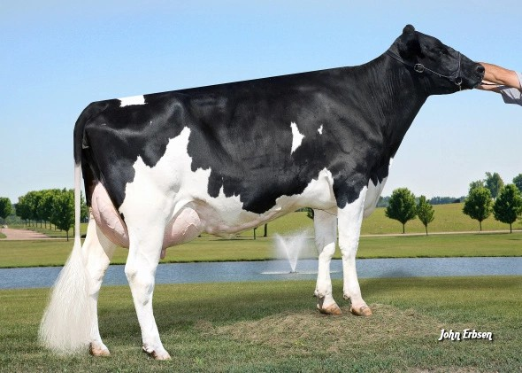

Шведская Красная x Голштинская
Дочь Сорби (Sorby)
1­10 288 дней 24,650 фунтов 3.5% 875 жир 3.1% 770 белок
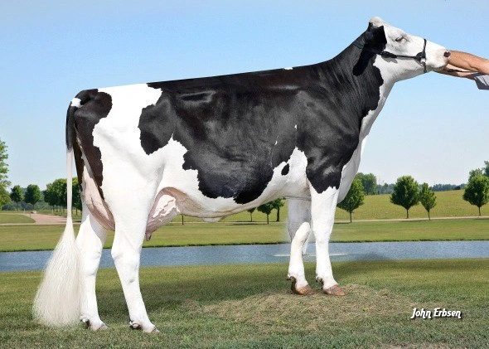

Монбельярд x Голштин
Дочь Масолино (Masolino)
1­10 284 дня 23,110 фунтов 3.6% 825 Жир 3.1% 721 белок
2­09 265 дней 24,700 фунтов 3.6% 901 жир3.2% 793 белок (Неполностью)

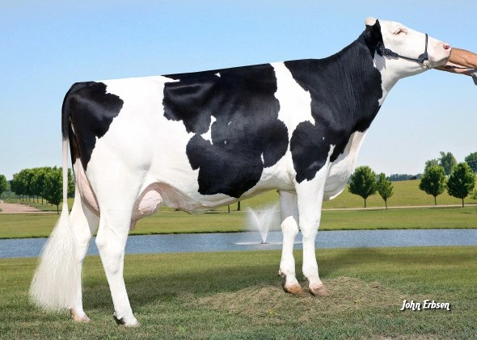

Монбельярд x Голштин
Дочь МикМак (MicMac)
1­08 284 дня 24,720 фунтов 3.9% 952 жир 2.9% 710 белок
2­08 200 дней 23,400 фунтов 3.6% 839 жир 2.8% 652 белок

Опубликовано на Scientific Research.

